- 打开网站https://github.com/
注册github帐户并登录，然后登录gooderp地址：https://github.com/osbzr/gooderp_addons，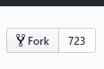fork一个新的分支，clone到本地
- 安装当前文件夹下的
- 电脑上建一个文件夹e:\gitwh（也可以是别的文件夹），进入电脑开始菜单下git bash，
在git bash中cd到e:\gitwh 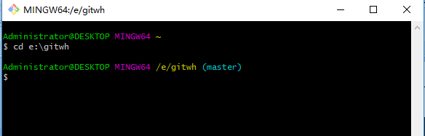，git init初始化本文件夹
然后设置自己的git用户名和邮箱地址：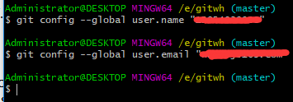
- 检查本机是否有ssh key设置
$ cd ~/.ssh
如果没有则提示： No such file or directory
如果有则进入~/.ssh路径下（ls查看当前路径文件，rm * 删除所有文件）
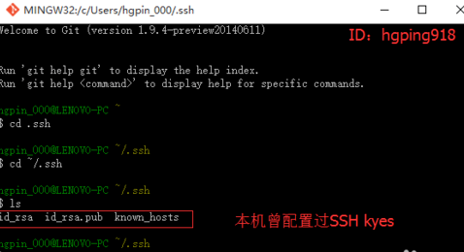

- 使用Git Bash生成新的ssh key。
$ cd~ #保证当前路径在”~”下
$ ssh-keygen -t rsa -C "xxxxxx@yy.com" #建议填写自己真实有效的邮箱地址，提示如下：
Generating public/private rsa key pair.
Enter file in which to save the key (/c/Users/xxxx_000/.ssh/id_rsa): #不填直接回车
Enter passphrase (empty for no passphrase): #输入密码（可以为空）
Enter same passphrase again: #再次确认密码（可以为空）
Your identification has been saved in /c/Users/xxxx_000/.ssh/id_rsa. #生成的密钥
Your public key has been saved in /c/Users/xxxx_000/.ssh/id_rsa.pub. #生成的公钥
The key fingerprint is:
e3:51:33:xx:xx:xx:xx:xxx:61:28:83:e2:81 xxxxxx@yy.com
*本机已完成ssh key设置，其存放路径为：C:\Users\Administrator\.ssh下(#其中的administrator是当前操作系统的用户名)。
注：可生成ssh key自定义名称的密钥，默认id_rsa。
6、添加ssh key到GItHub
登录GitHub系统；点击右上角账号头像的“▼”→Settings→SSH kyes→Add SSH key。
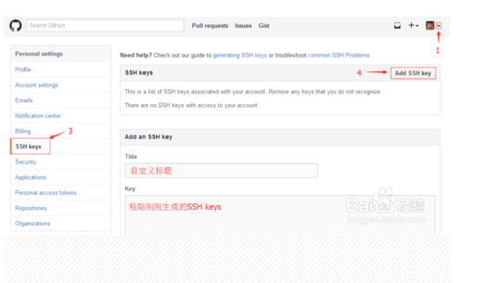
复制id_rsa.pub的公钥内容。
1) 进入C:\Users\Administrator\.ssh目录下，用记事本打开id_rsa.pub文件，全选复制公钥内容。
2) Title自定义，将公钥粘贴到GitHub中Add an SSH key的key输入框，最后“Add Key”。
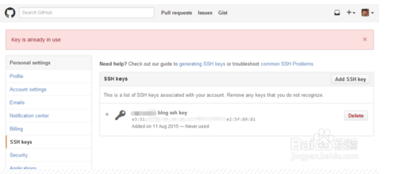
7、测试ssh keys是否设置成功。
$ ssh -T git@github.com
出现下面提示，说明设置成功。
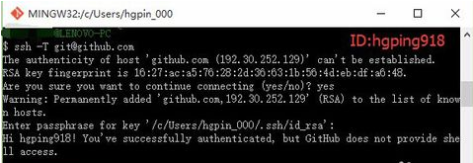
8、将clone下来并修改过文件的文件夹gooderp_addons-master
COPY至这里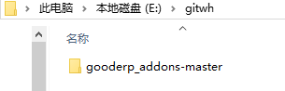
Git bash中执行：
$cd gooderp_addons
$git add .(git所有文件)
9、
Git bash执行：
$ git remote add origin https://github.com/xxx/gooderp_addons.git
$ git push -u origin master
会要求输入githup的用户名和密码，然后会出现百分比的上传进度，完成即可。
如果上传过，则先pull，再push
$ git pull origin master:master
$ git push -u origin master

